UŽITOČNÉ RADY

DRVIČE ODPADU ECOMASTER

VODA Z DREZU ZLE ODTEKÁ
- Príčinou môžu byť zvyšky po neúplnom dokončení drvenia, ktoré zostali v komore a znemožňujú tak prietok vody cez malé otvory v prstenci. Je nutné pustiť vodu a dokončiť drvenie.
- Príčinou môže byť tiež upchatie sifónu, ktoré nie je v žiadnom prípade spôsobené drvičom, ale zlým postupom pri jeho obsluhe. Drvenie s malým prísunom vody alebo i dočasne úplne nasucho spôsobí, že zvyšky nemôžu byť vodou odnášané potrubím ďalej, zhromažďujú sa práve v sifóne a pri následnom prísune vody nasiaknu, zväčšia svoj objem a vytvoria upchávku. Pre opätovné spriechodnenie sifónu skúste najprv postupovať podľa krokov uvedených v nasledujúcom bode 3. Pokiaľ tento postup nepomohol, je nutné sifón rozobrať a vyčistiť mechanicky.
- Ďalšou príčinou môže byť upchatie odpadovej rúrky za sifónom, čo nie je spôsobené priamo drvičkou, ani zásadne zlou obsluhou, ale s najväčšou pravdepodobnosťou starými nánosmi vo Vašich rúrkach, ktoré tlak vody s drveným odpadom uvoľnil a tieto sa niekde ďalej zasekli. Nánosy sú veľmi bežné, vznikajú prevažne tam, kde sa umýva riad v dreze od zvyškov jedla, prípadne sa vylievajú tuky. Pozor, takéto nánosy nalepené na stenách, ktoré už rúrku zmenšili viac ako na polovicu pôvodného priemeru, je možné vidieť aj v pomerne nových objektoch

Fotografie zachytávajú usadeniny trubky za sifónom pod drezem. Tieto časti nachádzame práve pred inštaláciou drviča. Ide o pôvodné staré nánosy, ktoré vznikli bežným používaním drezu – umývaním mastného riadu, vylievaním olejov, omáčok, usadenín z kávy atd. Drvič tieto usadeniny tlakom drvenej zmesi odplavuje a nedovoľuje usadzovaniu nových.
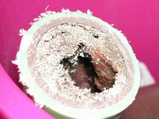 | 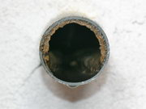
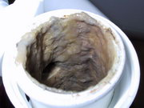 | 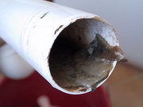
- Pustite teplú vodu, kým nepotečie úplne horúca
- Zapchajte drez zátkou a naplňte ho vodou až po okraj
- Zapnite drvičku a odzátkujte drez
- Len čo voda odtečie, vypnite drvičku

Týmto postupom využijeme tlak vodného prúdu, odstredivú silu drviča a vznikajúci tlak, ktorý môže usadeninu pretlačiť a uvoľniť. Horúca voda sa snaží usadeninu rozpustiť.
Upozornenie: Pred vyššie uvedenými krokmi skontrolujte, či máte zavreté dvierka pračky nebo umývačky, pokiaľ sú tieto spotrebiče umiestnené v kuchyni a napojené na ten istý odpad. Pokiaľ sa usadenina hneď neuvolní, môže sa stať, že časť vypustenej vody z drezu sa dostane cez vypúšťaciu hadicu i do týchto spotrebičov a otvorenými dvierkami tiež na podlahu. Toto sa však stáva zriedka, záleží na typu vypúšťacieho čerpadla v spotrebiči, ktoré vätšinou spätný prietok vody nedovoľuje. Pokiaľ čerpadlo vašej umývačky alebo pračky prepúšťa spätne vodu z drezu a to i pri bežnom drvení alebo vypúšťaniu drezu, upravte vedenie odpadovej hadice spotrebiča....v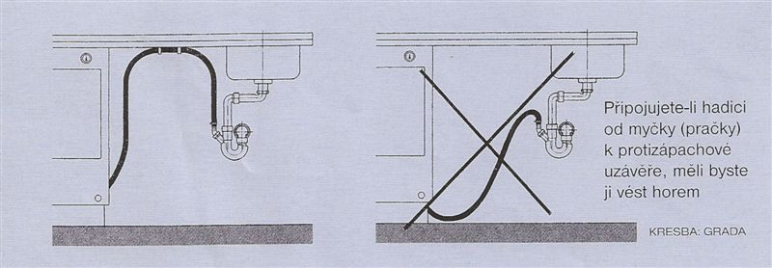
Pokiaľ ste neuspeli, musíte odpadovú rúrku vyčistiť mechanicky čistiacou strunou alebo zavolať inštalatéra.
Nevyčítajme nič drvičke, ona sama o sebe odpadové potrubie naopak čistí, a tieto nánosy už nikdy viac neuvidíte. Tlakom vháňané kúsky drveného odpadu budú vaše potrubie udržovať v dokonalej čistote.

DRVIČ NEFUNGUJE
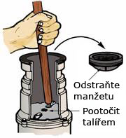
1. Skontrolujte prívod elektrickej energie, mohlo dôjsť k náhodnému vytiahnutiu zástrčky zo siete alebo prípadne k inej poruche v dodávke el. energie.
2. Drvič pri zapnutí slabo hučí, ale netočí sa. Drviaci tanier je zaseknutý kúskom tvrdého podrveného zvyšku kosti či kôstky, ktorý mohol zostať v komore aj z niektorého minulého drvenia a v čase, keď sa nedrvilo, ho odtekajúca voda naplavila medzi lopatku a prstenec tak, že motoru drviča nedovoľuje ani samotné roztočenie. Blokovať ho môže tiež cudzí predmet, ktorý nedopatrením spadol do drvičky. Lyžička, uzáver od fľaše atď.
- Vypnite drvič, aby nebolo počuť hučanie – snaha motora sa roztočiť.
- Najlepšie odpojte aj prívod el. energie
- Vyberte gumovú manžetu
- Koncom varešky sa zaprite o výstupky rotačného taniera, ktorým sa musíte snažiť nejako otočiť proti smeru hodinových ručičiek (pozrite obrázok)
- Pokiaľ ste tanier odblokovali a dá sa ním voľne otáčať, je vyhrané
- Cudzí predmet vytiahnite, nepodrvený zvyšok môžete ponechať na následné drvenie
- Skontrolujte ešte pohyblivosť lopatiek na čapoch, ktoré sa musia voľne kývať
- Potom vráťte manžetu
- Po opätovnom pripojení k elektrickej sieti zapnite drvičku

3. Drvič sa po zapnutí netočí ani nehučí. Vyradila ho z prevádzky jeho tepelná poistka, ktorá chráni motor proti preťaženiu a automaticky prístroj vypne. K tomu môže dojsť príliš rýchlym vkladaním zvyškov potravín, prehriatím motora alebo zaseknutím kúskom tvrdého podrveného zvyšku kosti či kôstky, ktorý mohol zostať v komore napr. z minulého drvenia, a keď sa nedrvilo, odtekajúca voda ho naplavila medzi lopatku a prstenec tak, že došlo k zablokovaniu. Blokovať ho môže tiež cudzí predmet, ktorý nedopatrením spadol do drviča. Lyžička, uzáver od fľaše atď.
- Vypnite drvič
- Odpojte prívod elektrickej energie
- Vyberte gumovú manžetu
- Odstráňte príčinu preťaženia tak, že sa koncom varešky zapriete o výstupky rotačného taniera, ktorým sa musíte snažiť nejako otočiť proti smeru hodinových ručičiek (pozrite klik. obr. samostatné okno)
- Pokiaľ ste tanier odblokovali a dá sa ním voľne otáčať, je vyhrané.
- Cudzí predmet vytiahnite, nepodrvený zvyšok môžete ponechať na následné drvenie.
- Skontrolujte ešte pohyblivosť lopatiek na čapoch, ktoré sa musia voľne kývať.
- Potom vráťte manžetu.
- Stlačte červené tlačidlo tepelnej poistky na spodnej strane drviča. Kým bude možné poistku znovu zapnúť, je nutné počkať niekoľko minút, kým vychladne (pozrite klik. obr. samostatné okno).
- Po opätovnom pripojení k elektrickej sieti zapnite drvič./li>

DRVIČ PRÍLIŠ VIBRUJE.
Pod jednu z dvoch výkyvných lopatiek sa dostal kúsok motúzika, gumičky a pod. Lopatka sa tak na čape nemôže voľne pohybovať. Odstredivá sila už nedokáže lopatku narovnávať do správnej pracovnej polohy a rotačný tanier sa stane nevyváženým ako koleso na aute a vznikajú nepríjemné vibrácie, ktoré niekedy rozochvejú aj kuchynskú linku. Drvenie je aj o niečo pomalšie, pretože prácu vykonáva len jedna lopatka.
- Vypnite drvič.
- Vyberte gumovú manžetu.
- Najprv skúste rozhýbať lopatku na čape pomocou konca varešky, pokiaľ sa to nedarí, bude nutné použiť iný nástroj, kovovú tyč, do ktorej klepnite kladivkom.

Pokiaľ sú všetky tieto pokusy neúspešné, bude nutné drvič oddeliť od hrdla pre lepší prístup k lopatkám. Túto činnosť radšej zverte manželovi, šikovnému susedovi alebo najlepšie kvalifikovanej osobe. Prípadne sa poraďte s nami.
Ďalšie informácie a vyobrazenia k tejto téme nájdete vo svojom užívateľskom manuály, ktorý ste dostali spoločne s drvičom
Až potom, ak drvič stále nefunguje, alebo si sami neviete rady, obráťte sa na predajcu alebo odbornú firmu, ktorá vykonala montáž.

